**一、漏传**

订单号 00792018042616073340792360820299 和 00792018042610013719821110309074

两笔订单未能生成对账数据的原因一样，

@00792018042616073340792360820299

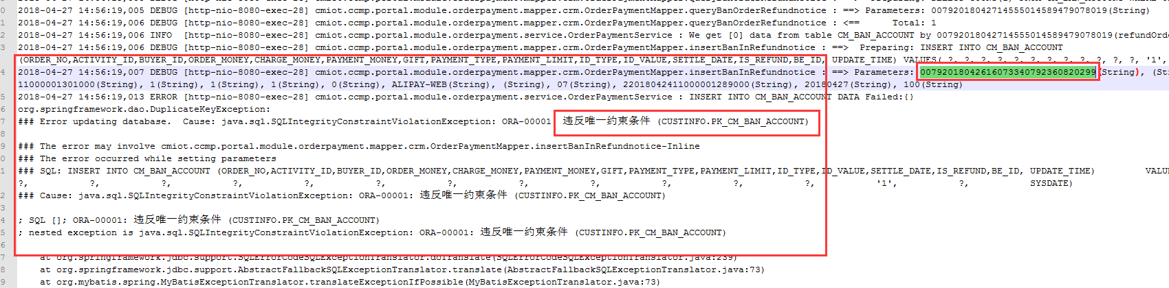

@00792018042610013719821110309074

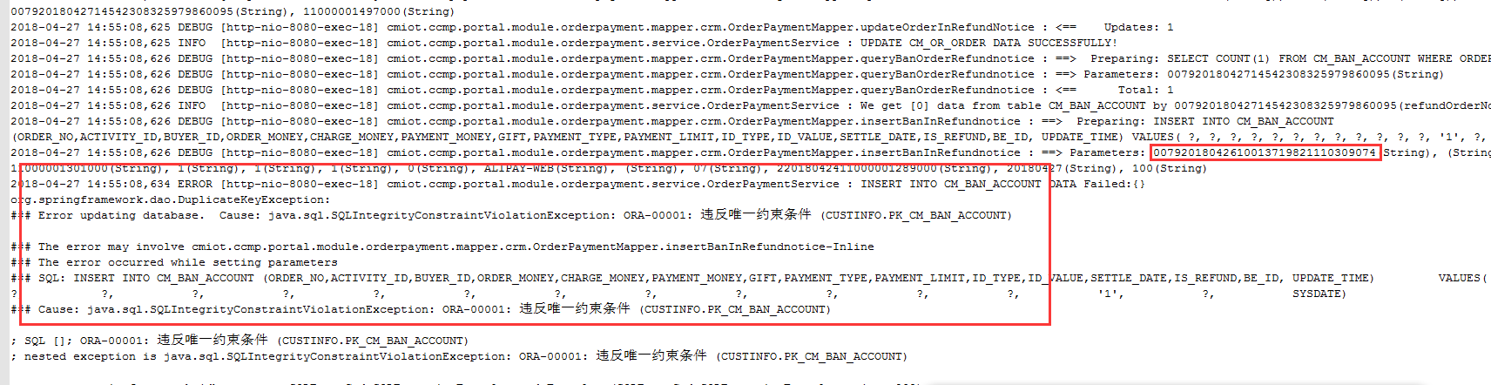

**二、流水不对**

订单号 00792018042520395424642818387521 和 00792018042520434738710195632044

是同一笔订单产生的两个单号

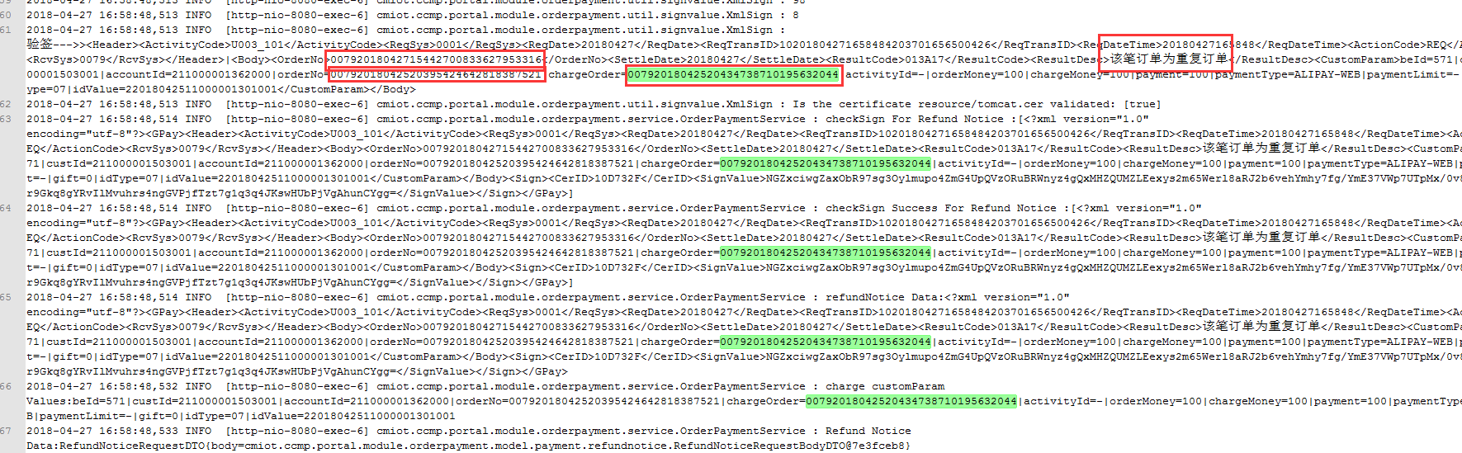

由于订单充值失败，后续又紧接着操作，存在重复性操作，导致订单流水号（CCMP端）

和充值流水号（统一支付端）不一样了，而在程序中写入数据库中的单号写成了orderNo，最后入库的是00792018042520395424642818387521这个单号。原本应该入库的是00792018042520434738710195632044，所以导致对账时出现了流水不对的情况。

